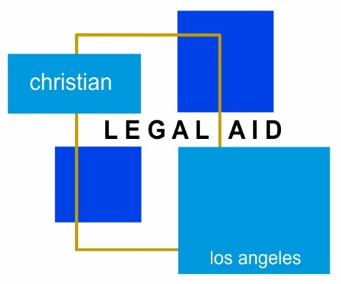
Clínica Legal Ayuda Gratuita
Eliminaciones (se necesita historial de casos penales) | Derecho de Familia | Inmigración|
Vivienda | | Deuda/Bancarrota | Empleo |
| Reclamos menores | Beneficios del gobierno | | testamentarios Pequeñas empresas|
Clínica Legal Ayuda Gratuita
sábado, 21 de enero de 2023
Ubicación: Iglesia Bíblica Central Fiel en el Edificio de la Trinidad en el Nivel A.

¡Hable con un abogado sobre su problema legal!

La Clínica Legal Ayuda Gratuita funcionará de 11:00 AM a 3:00 PM.

La preinscripción finalizará el viernes 13 de enero de 2023 a las 12h.
Llame a la oficina al 323.319.3559 para hacer una admisión por teléfono.

Sus ingresos deben cumplir con las pautas de ingresos muy bajos de HCD.
Para ver si califica, llame al (323) 319-3559 o visite nuestro sitio web en CLA-LA.org.

Por favor, envíe por correo electrónico TODOS LOS DOCUMENTOS relacionados con su problema a
chrystal@cla-la.org antes de la clínica.

